基督教香港信義會馬鞍山信義學校校友會

第一屆校友校董(2018-2020)

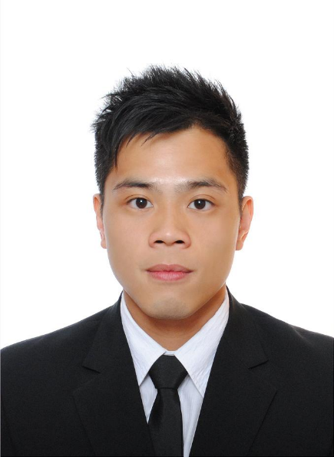

姓名:韓樹坤先生
畢業年份:1999年

